برش با آب به زبان ساده توسعه،انتقال واستفاده از قدرت آب مي باشد اين قدرت توسط پمپ در سيال ايجاد مي شود وسيال پرفشار از طريق يك لوله فلزي مقاوم به يك نازل جريان مي يابد ودر نازل بدليل تفاوت سطح مقطع ورودي وخروجي ،شتاب مي گيرد وبدين ترتيب سيال با انرژي جنبشي بالا به طرف سطح هدايت مي شود.
از فرآيندهاي برش با آب مي توان درمواردي كه ديگر فرآيندهاي ماشينكاري پيشرفته به سادگي نمي توان بكار برد،استفاده كرد مانند برش مواد غذايي،فلزات سخت،شيشه را مي توان نام برد.

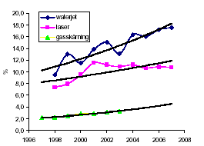
نمودار استفاده از فرآيند برش با آب در صنعت
بطور كلي در يك دستگاه برش باجت آب عامل انجام دهنده كار،همواره آب نيست واز سيالهاي ديگر نيز مي توان استفاده كرد مثلاً از سيال روغن براي بريدن مواد غذايي استفاده مي شود.

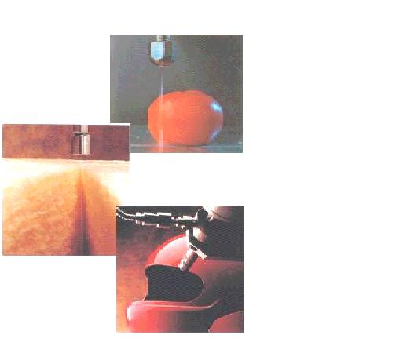
1-1كاربردهاي كونا گون برش با آب

تاريخچه
استخراج معادن به روش هيدروليكي اولين بار در ايالات متحده انجام شدوطي اين روش زغال سنگ توسط آب به دامنه كوهها حمل مي شد.با پيشرفت وتوسعه روز افزون اين روش، مهندسان موفق شده اند با استفاده از جريان تحت فشار صخره هاي سخت را نيز از كوهها جدا كنند اولين تجربيات در اين زمينه در شوروي صورت گرفت وقتيكه از جرياني با فشار 7000 بار براي استخراج صخره هاي سخت زغال سنگ استفاده گرديد.
در دهه 1970 در ايالات متحده توانستند جريان با فشار 40000 بار ايجاد كنند و در اينجا بود كه مزاياي استفاده از دستگاههاي برش باآب شدند.همزمان با توسعه تكنولوژي استخراج معادن،جت هاي آب در تميزكاري سطوح نيز بكار گرفته شدند ولي هزينه نسبتاً بالا در توليد قدرت اوليّه براي عكس العمل اعمالي از طرف اين دستگاه بر روي اپراتور ناچيز بود لذا با استفاده از اين روش ،سرعت كار به ميزان قابل توجهي بالارفت.با افزايش توانايي در طراحي پمپها،بااستفاده از پمپهاي فشار بالا سيستمهاي جت آب قادر به تميزكاري يا بريدن مواد سخت شدند.
آقاي دكتر نورمن فرنز به عنوان پدر علم فرآيندهاي برش با آب شناخته شده اند و اولين شخصي است كه بر روي فشارهاي فوق العده بالا (UHP) به عنوان ابزاري براي برش مطالعه كرد.

انواع فرآيندهاي برش با آب:
بطور كلي فرآيندهاي برش با آب به دو روش صورت مي گيرد:
الف- برش همرا با استفاده از ذرات ساينده((AWJM
ب- برش بدون استفاده از ذرات ساينده(WJM)
AWJM(Abrasive water jet machining)
كارشناسان طي تحقيقاتي دريافتند كه افزودن مواد خاصي به جريان آب،قابليت وكارايي سيستم را به نحوچشمگيري افزايش خواهد داد استفاده از ذرات ساينده در جريان آب سيستم برش با جت آب،نكات مثبت ومنفي به همراه داشته است.بريدن مواد خيلي سخت مثل فلزات و شيشه بوسيله آب،كاري مشكل وغير مشكل مي باشدزيرا آب نمي تواند به درون ساختار كريستالي اين مواد نفوذ كند لذااز ذرات ساينده استفاده مي كنند.
مهندسان براي دستيابي به يك سطح فلزي تميزكاري شده،ماسه به آب افزودند دانه هاي ماسه به عمل تميز كاري وبرداشت اضافات كمك قابل توجهي ميكنند اگرچه ذرات ساينده اي كه در سيستم بكار ميروند تحت آن فسار بالا مي توانند موجب خوردگي سريع نازلها گردنداما برش مواد فلزي وسراميكي با استفاده از دستگاه برش آب به همراه ذرات ساينده بدون هيچگونه اثر تخريبي بر مواد امكان پذير است.
اتحاديه تحقيقات هيدروديناميك بريتانيا در سال 1968توانست دستگاهي بسازد كه ذرات ساينده را بين پمپ و نازل به آب تزريق كنند اما ازآنجا كه ذرات ساينده بعد از برخورد به هدف دوباره به سيكل بر نمي گشتند هزينه اين سيستمها اندكي بالا بود همچنين بدليل سرعت زياد ذرات ساينده از عمر مفيد نازلها نيز كم ميگرديد.

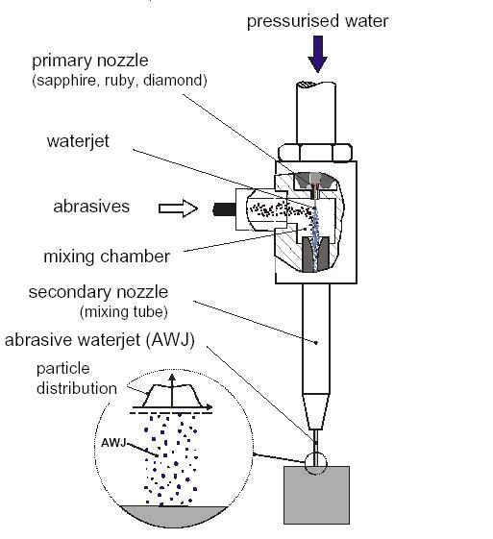
2-1برش توسط مواد ساينده

WJM( pure water jet machining)
استفاده از فرآيند برش بدون ذرات ساينده را WJMگوينددر يك دستگاه برش آب، جت انجام دهنده كار،همواره آب نيست ومي توان از سيالات ديگري نيز استفاده كرد.

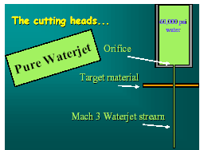
3-1برش باآب بدون ذرات ساينده

اجزاي سيستم هاي برش با‌آب:

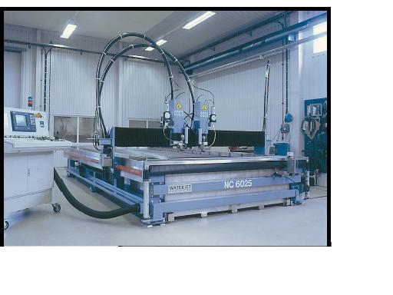

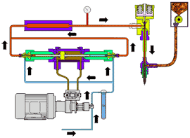
4-1 نمايش شماتيك اجزاءبرش با آب

1-پمپ
قلب سيستمهاي برش با‌آب ،پمپ است.پمپ فشار مشخصي بر سيال وارد ميكندفشاري كه پمپ ايجاد ميكند به دوطريق مصرف ميشود يكي در حركت آب از طريق خط جريان ازپمپ تانازل وديگري درفرستادن آب ازطريق روزنه كوچك.
.موقعي كه جت آب به هدف ميرسد انرژي جنبشي به فشار ضربه اي وارد تبديل مي شود.دو پارامتر مهم در رابطه با كنترل قدرت خروجي اهميت فراواني دارند كه عبارتند از مقدار وسرعت آب اين پارامترها نيز به نوبه خود توسط دو متغيركنترل مي شود كه عبارتند از حجم آب كه توسط پمپ تخليه ميگردد وقطر نازل كه بوسيله اين دو متغيرمي توان سرعت جريان آب وسطح مقطع جريان را تعيين نمود.
وقتي فشار پمپ بالاتراز 4000بار باشد نمي توان پمپي را پيدا كرد كه بتوان چنين فشاري ايجاد كند ودر عين حال دبي بالايي داشته باشد لذا براي حل اين مشكل از دستگاه هاي نوع توپي استفاده مي گردد علت نامگذاري شباهت آن به توپ نظامي ميباشد.دستگاه ابتدا توسط مقداري آب باركذاري مي شود ويك حجم مشخص از گاز پرفشار به پشت اين توده آب هدايت ميگردد و در نتيجه اين عمل آب از داخل با سرعت به بيرون تخليه مي شود و دقيقاً مثل آن است كه شليك شده باشد

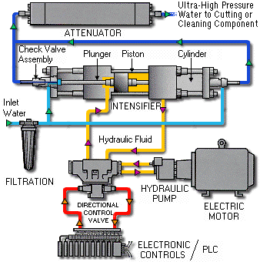
5-1چگونگي افزايش فشار در سيستمهاي برش با آب

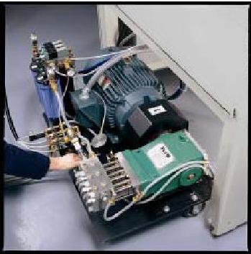
6-1 پمپ رانش مستقيم
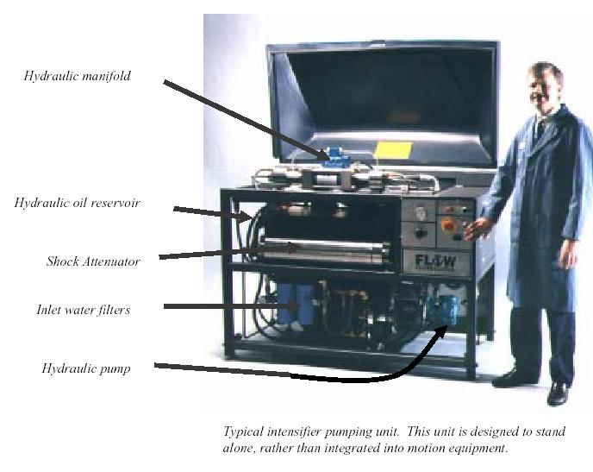

2-تشديد كننده
اساس كاركرد يك تشديد كننده قانون پاسكال مي باشد.طبق قانون پاسكال نيرويي كه از طرف روغن بر پيستون وارد ميشود برابر نيرويي است كه توسط پيستون بر آب وارد مي شود.
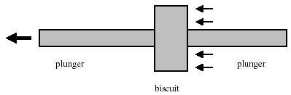
7-1 ارتباط نيرو وسطح در سيستمهاي هيدروليكي مطابق قانون پاسكال
در يك سيتم برش باآب پمپ به تنهايي نمي تواند فشاري درحدود 4000تا7000 بار ايحاد كنددر چنين سيستمي پمپ فشار سيال را تا حدود 200 تا 350 بار افزايش داده وتوسط تشديد كننده فشار سيال 20 تا 40 برابر مي شود.
اصول كار:
جريان روغن در فشار متوسط 200تا350 بار وارد سيلندر مي شوداين فشار موجب حركت
پيستون به سمت چپ مي كردد.در نتيجه آب داخل محفظه به خارج هدايت مي شود.اما همان مقار آب بايد در محفظه كوچكتري حبس شود در نتيجه فشار آن افزايش خواهد يافت.
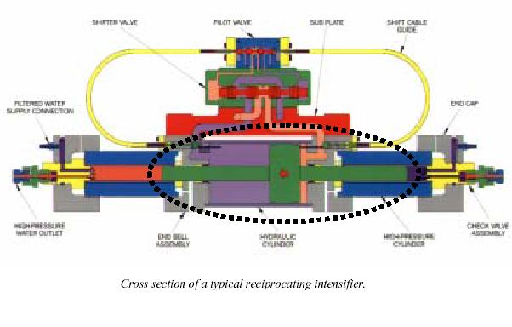
8-1نماي برش خورده از يك تشديد كننده

.
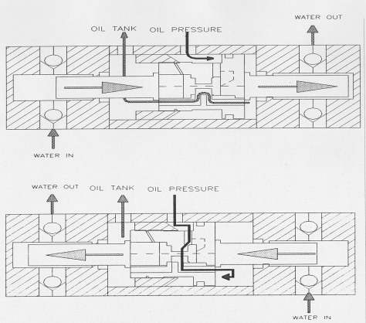
9-1 نمايش عملكرد تشديد كننده

3-نازل
به اشتباه خيال مي‌شود كه عمر نازل خيلي مهم و حساس است و اين در حالي است كه عمر قسمت نازل دستگاه اهميت آن چناني ندارد و آنچه كه مهم است عمر تيوپ مخلوط‌كننده مواد ساينده با آب است.
Orifice يا jewelها ارزان هستند و اصلاً قابل قياس با تيوپ اختلاط نمي‌باشد. Jewelها (قسمت نازل يا دهانه خروجي آب است كه از جنس لعل يا ياقوت مي‌باشد) تقريباً ارزان و حدود 15 تا 50 دلار مي‌باشند و اين در حالي است كه قيمت تيوپ مخلوط‌كننده 100 تا 200 دلار مي‌باشد. Jewelها نوعاً در اثر رسوبات معدني موجود در آب آسيب مي‌بينند كه البته اين رسوبات قابل برداشت مي‌باشند. Jewel از جنس ياقوت قرمز و آبي تقريباً يكسان هستند و تفاوتشان فقط در رنگشان است. علت رنگ قرمز rubyها به علت درصد بالاي كرم موجود در آنها بوده و در مقابل sapphireها علت رنگ آبي، درصد بالاي آهن موجود در آنها است وليكن هر دو سنگ ياقوت معدني مي‌باشند. اما اگر هنوز عمر مفيد نازل براي شما خيلي مهم است مي‌توانيد بجاي نازل از جنس ياقوت قرمز يا آبي، از نازل الماسه استفاده كنيد ولي بهتر است فعلاً از يك سامانه مناسب فيلتراسيون آب استفاده كنيد.
براي روشن شدن موضوع بدانيد استفاده از يك تيوب مخلوط‌كننده كهنه و آسيب ديده در اثر كاركرد مانند بكارگيري يك تيغچه الماسه كند شده مي‌باشد. اين مشكل است كه بگوييم چه وقت يك تيوب كاملاً آسيب ديده و قابل كاربرد نمي‌باشد. اما اين مهم است كه ساييدگي در تيوب باعث كاهش كارآيي ماشين‌كاري مي‌گردد. براي كارهاي دقيق بهتر است از يك تيوب جديد استفاده نمود.
عمر مفيد تيوب به پارامترهاي زيادي بستگي دارد، به عنوان مثال نوعاً از 20 تا 100 ساعت مي‌تواند عمر مفيد متوسط فرض شود. البته با توجه به شرايط ممكن است از اين زمان سريع‌تر يا كندتر نيز سايش اتفاق بيفتد كه البته باز به شرايط كاري بستگي دارد.

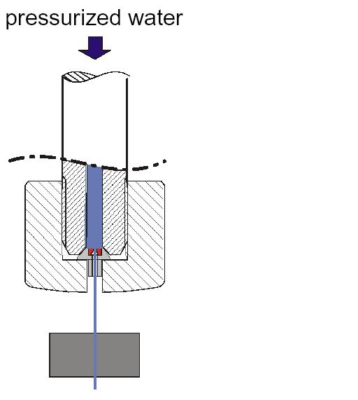
10-1 نازل

4-تصفيه آب:
هنگامي كه اولين بار دستگاه هاي برش باآب در صنعت مورد استفاده قرار گرفتندتصور اوليُه بر اين اساس بود كه اين دستگاههاداراي عمر طولاني ونيازي به تعميرونگهداري ويژه اي ندارند اما هنگامي
كه در مناطق مختلف نصب شدندبدليل تفاوت در آب مناطق مختلف،مشكلي در كاركرد صحيح دستگاه بوجود آمد.بدين صورت كه در فشار 350بار وسرعت حدود700متر بر ثانيه ذرات ريز معلق در آب ميتوانند آسيب جدي برپمپ واردكنند.وجود ذرات جامد وريز معلق در آب در سرعتهاي بالا مي تواند فرسايش بدنه نازل ويا ديگر قسمتها را به ميزان قابل توجهي افزايش دهد.
روشهاي جلوگيري از ذرات جامد درآب:
1-فيلتراسيون
2-سختي گيري
3-تراوش معكوس
4-ديونيزاسيون
فليترها:
بطور كلي آلودگي مي تواند بصورت جامد،مايع،گاز باشد.عوامل موثر در ايجاد آلودگي عبارتند از:
1-ايجاد آلودگي هنگام ساخت،نگهداريو مونتاژ اجزا در اثر ورود ذرات فلزي ،تراشه هاي رزوه لوله ها،ذرات در پوش
2-ايجاد آلودگي هنگام عملكرد دستگاه در اثر ورودآب به داخل مخزن هيدروليك،توليد گازدر مخزن،ايجاد جرم در لوله ها
3-ورود آلودگي از خارج از سيستم
فيلترها بسيار ظريف تر از صافيها عمل كرده ودرنقاط مختلف مدار قابل نصب مي باشند.فيلتر هاي طراحي شده براي نصب در خط فشار، در سيستمهاي مورد استفاده قرار مي گيرندكه اجزا عمل كننده در فشار بالا مانند شيرها،نسبت ورودذرات در مقايسه با پمپ از حساسيت بيشتري برخوردارباشند.
فيلترهاي خط برگشت در سيستمهاي كه به منظور ته نشين نمودن آلودگيها داراي مخزنبزرگ نيستندمورد استفاده قرار ميگيرند.
سه روش اساسي در فيلتر نمودن سيال در سيستمهاي هيدروليكي عبارتند از :
1-مكانيكي
2-جذبي
3-جذب سطحي
مكانيكي:
فيلترهاي مكانيكي براي جذب ذرات نسبتاًَ درشت مورد استفاده قرار مي گيرنددر اين روش از يك صفحه فلزي يا پارچه اي ويا تعداد ديسك فلزي مجزا استفاده مي شود.
جذبي:
اينگونه فيلترها ذرات بسيارريز را به خود جذب مي كنند در اين روش از صفحات كاغذي ،چوبي،پارچه اي ،سلولزي،وآزبست استفاده مي شود.
جذب سطحي :
در اين روش از تمايل ذرات براي چسبيدن به سطح استفاده مي شود.بنابرين ظرفيت چنين فيلترهايي به سطح قابل دسترس در آنها بستگي دارد.كاغذهايي كه بطريق شيميايي آماده مي شوندبراي جذب سطحي ذرات در اينگونه فيلترها مورد استفاده قرار مي گيرند.
سختي گيري:
براي گرفتن سختي آب ،آن رااز يك بستر حاوي رزين عبور مي دهند ودراثر اينكار ،كلسيم(يونهاي كلسيم .منيزم وآلومينيوم) محلول كه موجب سختي است باسديم جايكذين مي شود بعد از مدت زمان مشخصي رزين توسط محلول نمك احياي مي شود.
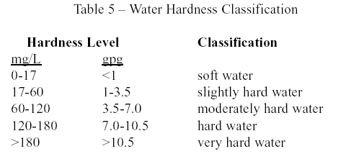

معادلات زير اين روش را توضيح مي دهند:
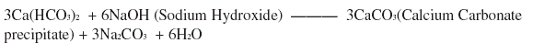
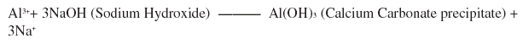
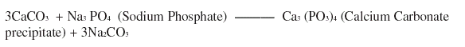

تراوش معكوس:
در اين فرآيند،آب از يك غشاي بسيار ريز عبور ميكند وغشا مانند فيلتر عمل كرده و ذرات در حد مولوكولي آب را از آن جدا مي كند.
ديونيزاسيون :
اين روش بسيار شبيه روش سختي گيري است با اين تفاوت كه بجاي رزين شيميايي از يونهاي منفي نظير كلريد وسولفات استفاده مي شود.
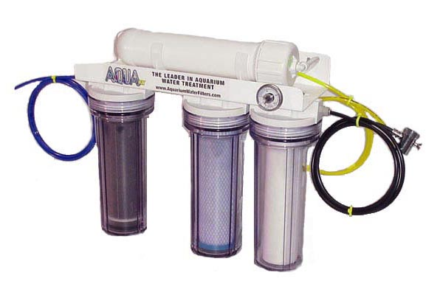
11-1فيلتراسيون به روش ديونيزاسيون
مطالعات نشان مي دهندكه عمر روزانه نازل در روش ديونيزاسيون بيش از 200ساعت،در روش تراوش معكوس حدود 190 ساعت،ودر روش سختي گيري عمر نازل به 78ساعت مي رسدواين در حاي است كه عمر نازل در صورت تنها استفاده از فيلترها فقط 34ساعت مي باشد.امروزه در عمل از هر 3 روش (روش فيلتراسيون در تمامي آنها مشترك است)استفاده مي شود.

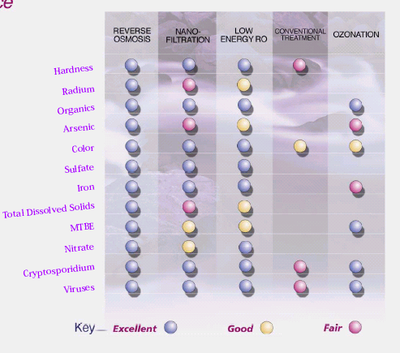
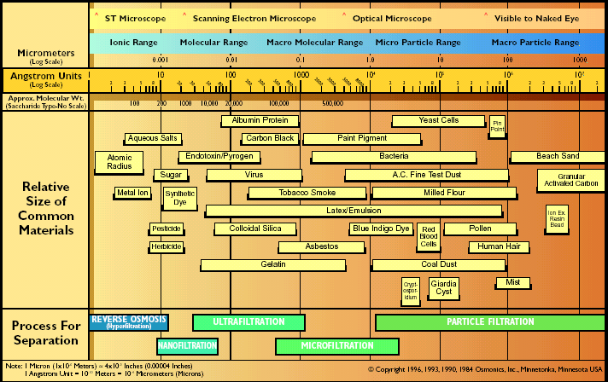
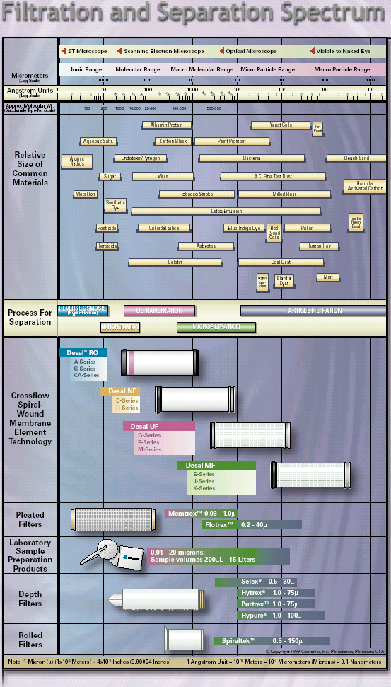

5- catcher
پس از برخورد آب و ذرات ساينده به همرا مواد حصل از برش در مخزني جمع اوري ميشوند
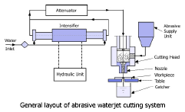

مزايا ومعايب:
از مزاياي عمده سيستم هاي برش آب نوار باريك جت آب است ابتدا اينكه جريان باريك آب دو صفحه را خيلي از هم دور نمي كند و در نتيجه مواد كمي به عنوان ضايعات مي توانند از بين دو صفحه خارج گرددند،و دوم صفحه برش بدليل كيفيتي كه در اكثر برشها داردبعنوان سطح نهايي بكار مي رود.
از مزاياي ديگر سيستم هاي برش با آب مي توان به شرايط كاري اين سيستم ها نام برد.بدليل پرخطري كار در معدن امنيت كار مورد اهميت قرار مي گيرد لذا اين موضوع دليل عمده استفاده از جت آب در معادن مي باشد.
در ادامه مزاياي سيستم هاي برش با آب را در ذيل آورده ايم:
1).قابليت برش مواد سخت همچون سراميك و مواد نرم مانند فايبر گلاس و مواد كامپوزيت
2).سرعت بالاي برش
3).استفاده از فيكسچرهاي ساده
4).برش قطعات بسيار ظريف و پيچيده

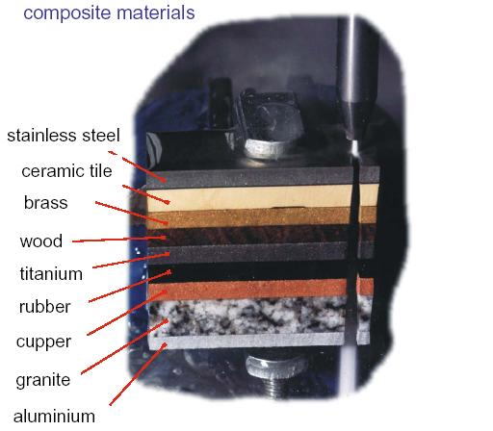

12-1قابليت برش مواد كامپوزيت

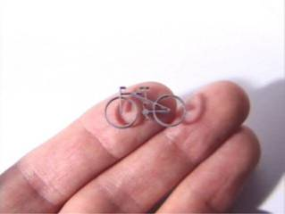
13-1ايجاد اشكال ظريف

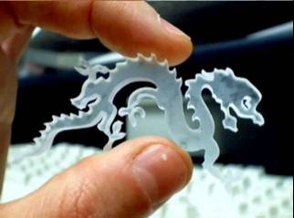
14-1ايجاد اشكال پيچيده

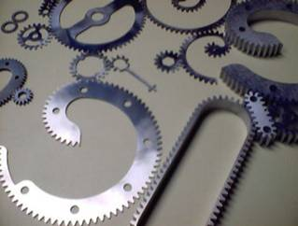
15-1كيفيت لبه هاي برش

5).كند نشدن ابزار برش
6).گرم نشدن قطعه كار
7).كيفيت بالاي لبه برش
8).ايجاد نشدن تنش هاي مكانيكي برروي قطعه
9) تلرانس‌ها و دقت‌هاي قابل دستيابي

معايب:
1).احتياج به تعمير و نگهداري دقيق
2).پايين بودن عمر مفيد نازل
3).هزينه بالاي سيستم براي صنايع كوچك

كاربردهاWater jet:
در حال حاضر كاربردهاي جت آب بسيار گسترده است كه متداولترين كاربردهاي آنها در تميز كاري صنعتي است .اگرچه اولين استفاده از جت آب در معادن بود ،ولي استفده از آن به همراه تكنولوژي رشد نيافته است لذا آمار نشان مي دهد كه استفاده از اين روش در معادن كاهش يافته است.
در سالهاي اخير ،افزودن ذرات ساينده به جريان آب محدوده كاربرد اين سيستم را بسيار گسترده نموده است بطوريكه مي توان بوسيله آن شبه فلزات را نيز بريد.توانايي جت آب در برش فلزات بدون هيچ تخريبي بر روي لبه هاي برش ،آنرا به يك وسيله مناسب براي برش فلزاتي مثل تيتانيوم .آلياژهايي از نيكل،آهن كرم در آورده است.
تميزكاري(بخصوص در زير آب):
فرآيند تميزكاري در زير آب به دليل شرايط متفاوت يا معمول،از جهاتي متفاوت خواهد بود.آلودگيهاي كه بر روي بدنه كشتيها تشكيل مي شود عمدتاَ جانوران وگياهان دريايي هستند داراي خاصيت خورندگي وبايد اين آلودگيها نميز شوند.هزينه تميز كاري در زير آب بدليل مشكلاتي كه وجود دارد داراي هزينه نسبتاً بالايي است.
قبل از نقاشي مجدد كشتي ابتدا بايد گياهان وجانوراني كه سطح كشتي را پوشانده اند ،همچنين رنگ قديمي ولجن حاصل از زنگ زدگي از روي سطوح پاك گردند كه اينكار توسط جت آب، دستي ويا نيمه اتوماتيك انجام مي شود .

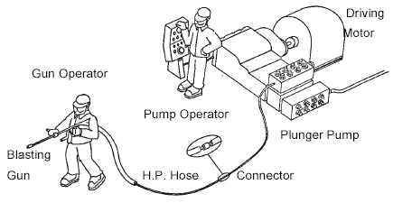

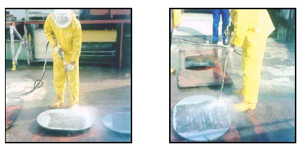
افزودنيهاي تميزكننده:
آب داراي خواص پاك كنندگي است ولي براي تميز كردن سطوح فلزي آب به تنهايي،توانايي قابل توجهي ندارد و فقط بطريقه مكانيكي لكه ها را از سطح فلز تميز مي كند.درصورتي كه جت تميز كننده فعال براي خوردگي باشد،نه تنها سطح فلز را از آلودگي تميز نمي كند بلكه لايه اكسيدي كه از سطح در برابر خوردگي محافظت مي كندرا از بين مي برد.در چنين شرايطي سطح فلز به سرعت زنگ زده وباعث خوردگي بيشتر مي شود. لذا براي جلوگيري از اين پديده اولين بار در نيروي دريايي امريكا براي تميزكردن بدنه هاي كشتي،به هر 350 ليتر مقدار 0.45 كيلوگرم نيتريد سديم اضافه كردند.
صرفنظرازاينكه اين افزودني ها به چه منظور بكار ميروند بايد داراي چهار شرط باشند :
1-نبايد موجب كف كردن سيال پاك كننده شوند زيرا اين پديده اثرات بدي در فرآيند خواهند داشت.
2-نبايد هيچگونه خطري براي اپراتور داشته باشد.
3-بايد قابليت تركيب بالايي داشته باشد.
4-نبايد موجب رشد باكتريها وقارچها وديگر ارگانيسمهاي آلاينده محيط زيست باشند.
بسياري از كارخانجات از مبدلهاي حرارتي براي انتقال گرما در فرآيندهاي متفاوت استفاده مي كنند.يكي از مسايل كه مبدلهاي حرارتي با آن مواجه اند،تشكيل رسوب مي باشد.رسوب موجب كمتر شدن سطوح انتقال حرارت گرديده لذا از راندمان مبدل خواهد كاست.بنابرين بايد رسوبات به نحوي صحيح ومطلوبي تميز گردند عمل تميز كاري رسوب در سطوح داخلي وخارجي لوله ها بايد انجام گيرد.
روشهاي متعددي براي تميز كردن رسوب لوله ها وجود دارد:
1-استفاده از ميله هايي كه به درون لوله فرستاده مي شوند.
2-گرم كردن رسوبات
3-روشهاي مكانيكي و استفاده از جريان ماسه و سنگريزه
اما بجز روش سوم ،روشهاي ديگر در موارد خاصي مي توانند بكار روند وبراي ساليان متمادي استفاده از روشهاي مكانيكي تنها روش موثر وعملي بود در اين روش كه در واقع رسوبات را سوراخ كرده وسپس از روي لوله ها پاك مي گردانند احتياج به دقت زياد اپراتور دارد تا آسيبي به لوله ها وارد نگردد وهمچنين زمان ونيروي زيادي بايد در اين روش نسبت به روش جت آب هزينه كرد .
بعنوان مثال ،تميز كردن يك مبدل حرارتي كه با روش سنتي حداقل به 450 نفر- ساعت نيازمند است با استفاده از سيستم جت آب در فشار 700بار و دبي آب 92 ليتر در دقيقه در عرض كمتر از 24 نفر- ساعت انجام خواهد گرديد .بعلاوه در روش جت آب هيچ گونه نگراني از وارد آمدن آسيب به لوله ها وجود ندارد ولوله ها بهتر تميز مي شوند.
امروزه از جت اب حتي در امور پزشكي نيز استفاده مي كنند ،براي بازكردن شريانهاي كه مسدود شده اند وتميز كاري ديواره آنها از چربي ها،از اين سيستم با انتخاب دقيق فشار آب بهره مي گيرند.

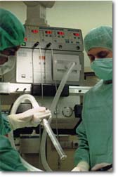
استفاده ازجت آب در جراحي

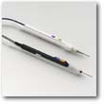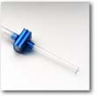
نازلهاي مورد استفاده در جراحي

جت هاي آب هرروزه در امور جديد بكار مي روند ،حتي در بعضي موارد تنها روش علمي وقابل اجراء هستند.امروزه دامنه كاربرد آنها از كندن صخره ها در معادن تا بريدن قسمت هاي فاسد شده كبد يك انسان گسترش يافته است.

برش با جت آب ، پديده اي نوين در معادن سنگ
از جتهاي آب در ساخه هاي مختلف معدنكاري استفاده مي گردد . يكي از رايج ترين كاربردهاي جت آب در صنعت در اين صنعت ، استفاده در برش سنگ مي باشد . در واقع اولين استفاده ، در برش سنگ گرانيت بوده است . سنگهاي گرانيتي كه به بازار عرضه مي گردند همگي داراي ساختاري محكم و پايدار هستند ، اما بسياري از صخره ها كه در مجاورت اتمسفر قرار دارند ، تحت تاثير آن قرار گرفته و مدل كريستالي اغلب آنان به صورت نامطلوب در مي آيد حال اگر سنگي در زير زمين يافت شود كه داراي ساختار كريستالي پايدار و محكمي باشد بايد تا آنجا كه امكان دارد آن را استخراج نمود و اينجاست كه استفاده از سيستم جت آب به دليل ويژگيهاي كه دارد ، بسيار رواج مي يابد . در سال 1960 ، براي استخراج سنگ از روش مشعل فروزان استفاده ميشد ، اما اين روش مشكلات خاص خود را داشت و سر و صداي آن زياد بود . – حدود 165 – 180 دسي بل – سبب ميشد كه كارگران شنوايي خود را از دست بدهند مشتعل شدن لباس كارگران نيز مشكل ديگري بود . در مواجهه با اين مخاطره ها و شكايتهاي عمومي كه از سوري افراد محلي و سازمان محيط زيست ميشد ، كارشناسان بر آن شدند كه روشهاي بهتري را براي استخراج سنگ بيابند .
اولين بار در سال 1984 ، سيستم برش با آب ارائه گرديد . دستگاه با مصرف تواني حدود 5/1 استب بخار ، فشار آب 3000 كيلو گرم بر سانتي متر مربع و مصرف تنها 5/7 ليتر در دقيقه كار مي كرد . با استفاده از جت آب ، ميتوان برشهاي طويل افقي و قائم در سنگها حفر كرد ، اين كار در مقايسه با استفاده از كوه سبب صرفه جويي در وقت مي شود .
شايد مهمترين امتياز دستگاههاي برش با جت آب ، سر و صداي كم آن باشد كه حدود 100 دسي بل است . واضح است كه اين ميزان سر و صدا خيلي كمتر از روشهاي قبلي است . دستگاه را مي توان تنها با يك متصدي به كار انداخت . اين سيستم از نظر حفاظت محيط زيست نيز امتيازاتي دارد . آلوده كننده نيست زيرا آب مصرفي به درون سنگها مي رود و به محدوده خارج از حفاري جريان پيدا نمي كند ، ماسه سنگ و گرانيت دانه ريز سياه تنها سنگهايي هستندكه ساختار آنها براي استفاده از سيستم برش با آب مناسب نيستند. سيستم برش با آب امتيازاتي همچون كارايي بالا و سرو صداي نسبتا كم ، هزينه نسبتا كم ، ظرفيت توليد بالا و ضايعات كم را داراست ، به نظر مي روشد اين سيستم جالب توجه ترين پديده اي است كه تا كنون در صنعت سنگ وارد شده است . اكنون تكنولوژي اين سيستم به گونه ايست كه كاربرد آن اقتصادي است.
تميز كاري لوله هاي فاضلاب :
يكي ديگر از كاربردهاي جت آب (فشار كم) استفاده از جت آب براي تميز كردن لوله هاي فاضلاب است. در اين روش يك لوله انعطاف پذير وبلند به درون راه فاضلاب فرستاده مي شود وهمچنانكه لوله به جلو مي رود توسط جريان آب ،اطراف و ديواره فاضلاب شسته مي شود.در اين روش از ،از يك نازل چرخشي كه داراي روزنه هاي بيشماري است استفاده مي گردد.
استفاده از جت آب در كندن صخره ها
جتهاي آب پالسي
وقتي كه اولين مطالعات وتحقيقات ثابت كرد كه بوسيله فشار بالاي آب ميتوان در استخراج سنگ معادن استفاده كرد ساخت توپهاي شليك كننده آب آغاز گرديد . حجم مشخصي از آب توسط دستگاهي كه بسيار شبيه به يك توپ نظامي است به طرف صخره ها شليك مي شود و در اثر فشار آب صخره ها خرد ميشوند . اولين اين دستگاه كه در روسيه به كار گرفته شد با فشار ناگهاني گاز كه پشت حجم مشخصي از آب قرار مي گرفت كار ميكرد . آب هنگام خروج از نازل شتاب ميگرفت . بديهي است كه در اين دستگاه نازل كه وظيفه شتاب دادن به آب را بر عهده داشت يكي از مهمترين اجزاي آن بود. اين نازل ميتواند سرعت آب را از 550 بر ثانيه تا 5/3 كيلومتر در ساعت افزايش دهد كه چنين سرعتي معادل فشار 7000 بار و يا بالاتر است . مطالعات براي افزايش فشار نتيجه داد و طرح نازل توسط دكتر ويليام كولي ارائه گرديد. در طرح جديد از محلول ژل گليسيرينه شكل داده شده براي افزايش فشار استفاده شده است . به وسيله اين نازل فشار 10000 تا 20000بار قابل افزايش است .
مشكلي كه اين دستگاهها – توپهاي شليك كننده آب – داشتند اين بود كه فشار به صورت پالسي و متناوب اعمال ميگرديد . فشار ماكزيمم در كسر كوچكي از ثانيه پس از شليك ايجاد ميگردد و خيلي سريع اين فشار افت مي كند ، لذا در اين دستگاه همواره فقط يك جزء كوچك از جت آب تحت قدرت ماكزيمم است كه ميتواند در خرد كردن صخره ها موثر باشد . اين عيب آشكار ، كارشناسان را بر آن داشت تا طرحي ارائه كنند كه جريان دائمي با فشار بالا توليد كنند

جتهاي دائمي با فشار خيلي بالا
به دليل معايبي كه طرحهاي قبلي داشتند مطالعات بر روي اين مسئله انجام شد و دكتر سينگ توانست طرحي ارائه كند كه قادر بود فشارهاي خيلي بالا ر ابه صورت دائمي توليد كند . در اين سيستم از حجم بزرگي از يك گاز مخصوص براي افزايش فشار آب استفاده مي شود . نيتروژن يا هواي فشرده در يك مخزن انباشته ميشود . وقتي مخزن پر شد و فشار آن تا مقدار مورد نظر افزايش يافت شير كنترلي سريعا عمل كرده و گاز با فشار بالا ، به پشت آب منتقل شده و توسط تشديد كننده به آب منتقل ميگردد و درآنجا نيز توسط نازل شتاب ميگيرد بدين ترتيب ايجاد فشار بالاتر از 1000 بار ممكن گرديد . مزيت اين طرح آن است كه حجم گاز انباشته شده در مخزن به اندازه اي است كه ميتواند فشار بالا را به مدت يك ثانيه ثابت نگه دارد و بدين صورت فشار بالا به صورت دائمي بر قرار ميگردد . طبق نظريه پاول و سيمسون كه حاصل مطالعات وسيع بر روي دستگاههاي شليك كننده آب است ، با افزايش فشار آب ، ضريب مقاومت و انرژي مخصوص لازم براي حفاري كاهش مي يابد .
معدن كاري بوسيله جت آب در فشار پايين – يعني فشارهاي زير 700 بار – از زمانهاي دور در معادن محدودي از كاليفرنيا در اثر توسعه روش قديمي استخراج هيدروليك استفاده مي شده است .
در رابطه با صخره هاي كريستالي جت آب طي چند فرآيند آنها را شسته و جدا ميكند . ابتدا آب در شيارها ، شكافها و مرزدانه ها نفوذ ميكند اين ذرات آب كه مثل گوه عمل ميكنند در اثر تداوم جريان جت تحت فشار قرار ميگيدند . نتيجه اين عل بزرگتر شدن شيارها و تركها تا حد آزادي ذرات مي باشند . بدين ترتيب ، جت آب ، صخره هاي را به اجزاء متشكله آن خرد ميكند .
ارزش اين روش خرد كردن صخره ها وقتي روشن ميگردد كه بدانيم تنها جزء كوچكي از صخره ها از مواد با ارزش تشكيل يافته و اكثر آنها بي ارزش و بي فايده اند . طبق روش سنتي استخراج تمامي صخره بايد كنده شده حمل شده و بر روي آن فراروي انجام شود تا اين اجزاء با ارزش استحصال شوند .
حتي بعضي مواقع براي رسيدن به صخره هايي كه داراي رگه هاي مورد نظر هستند بايد ابتدا تعداد زيادي از صخره هاي اطراف آن برداشته شوند . اما با استفاده از جت آب عمل جدا سازي سنگها با ارزش از صخره ها در حين فرايند استخراج صخره ها انجام ميشود . يعني با دستگاههاي مخصوص فرايند جدا سازي در محل معدن انجام ميشود و لذا اكثر قسمتهاي يك صخره در همان معدن باقي ميماند و فقط سنگها و اجزاء با ارزش منتقل ميگردند . نحوه انجام اين كار بدين صورت است كه صخره هاي سترگ توسط جت آب كنده شده و شسته ميشوند سنگهاي شامل فلزات چون سنگين ترند ته نشين شده و لي خاك و گل و ماسه توسط آب حمل شده و شسته ميشوند . اين كار طي چند مرحله تكرار ميگردد و بدين ترتيب سنگ معدن فلزات از كل صخره ها جدا ميشود . بدين ترتيب هزينه استخراج تقليل مي يابد . اين روش استخراج به خصوص در استخراج ماسه مي تواند كار برد داشته باشد . با استفاده از جتهاي آب ميتوان ماسه را دانه بندي كرد و ماسه با اندازه هاي متفاوت استحصال نمود .
تعيين خواص فيزيكي صخره اي كه بايد به وسيله جت آب خرد شده و برداشته شود اين امكان را مي دهد كه بتوان مقدار دقيق انرژي ضربه اي لازم براي خرد كردن صخره را تعيين نمود .
تعيين اين خواص كار بسيار مشكل و پيچيده اي است ، اما حتي اگر اين خواص به درستي تعيين گرديد تشخيص اينكه كدام يك داراي نقش مهمتري هستند و ديگر پارامترها را تحت تاثير قرار مي دهند خود نيز كار ساده اي نيست . به طور كلي تعيين خواص فيزيكي صخره و اين كه كدام يك اهميت بيشتري دارند توسط آزمايشات گوناگون تعيين مي گردند . بدين صورت كه متغير را به عنوان متغير اصلي در نظر ميگيرند و با انجام آزمايشات مختلف ، نحوه تاثير خواص مختلف را بر متغير اصلي ثبت مي كنند و پارامترهايي كه داراي تاثير قابل ملاحظه اي باشند بالطبع اهميت بيشتري دارند . به عنوان مثال براي اين كه دريابند چه پارامترهايي در عمق برش موثرند ، با انجام آزمايشات گوناگون بر روي صخره ها سرانجام دريافتند كه دو پارامتر جت يعني سرعت عرضي و فشار جت و دو پارامتر صخره يعني مقاومت فشاري و سختي داراي اهميت بيشتري هستند ، لذا چگونگي تاثير اين متغيرها بر روي متغير اصلي را در غالب معادله اي بيان مي كنند.
بطور خلاصه كاربردهاي مختلف سيستم برش با آب عبارتند از :
1-تميز كاري سطوح فلزي وغير فلزي
2-برش ورقهاي فلزي ومواد غير فلزي
3-برش ولخت كردن كابلها
4-كنده كاري در معادن واستخراج كانيهاي معدني
5-حفاري چاهاي نفت
6-برش موادغذايي
7- استفاده در امور پزشكي مثل برش بافتهاي بدن وتزريق دارو در عضله
.

كنترل آلودگي محيط زيست
يكي از عيوب سيستمهاي برش با آب به كمك ذرات ساينده آلودگي محيط زيست مي باشد . براي حل اين مشكل مطالعات وسيعي صورت گرفته است .
يك شاخه از مطالعات بر روي يافتن ذرات ساينده جديدي كه علاوه بر قابليت برش بالا قابل حل نيز مي باشد متمركز گرديد . بنابر اين در يك سيستم تا آنجا كه بتوان از ذرات ساينده حل شدني استفاده مي گردد . در غير اين صورت با طراحي گيرنده آب در زير نازل برش و طراحي يك سيكل مناسب جريان آب و ذرات ساينده را پس از انجام برش با روشهاي مناسب تصفيه نموده و آب عاري از آلاينده ها را به فاضلاب مي فرستند.

